1. **METODOLOGI PEKERJAAN SIG DAN DATABASE**

Pengertian Sistem Informasi Geografis (SIG) saat ini lebih sering diterapkan bagi teknologi informasi spasial atau geografi yang berorientasi pada penggunaan teknologi komputer. Pada pengertian yang lebih luas SIG mencakup juga pengertian sebagai suatu sistem yang berorientasi operasi secara manual, yang berkaitan dengan operasi pengumpulan, penyimpanan dan manipulasi data yang bereferensi geografi secara konvensional. Kegiatan seperti di atas telah berkembang sejak tahun 1960-an, akan tetapi penggunaan nama SIG baru berkembang alam dua dekade terakhir. Untuk memberikan gambaran perkembangan pemeikiran mengenai SIG, berikut ini akan disajikan berbagai definisi SIG dari waktu ke waktu.

*(Burrough, 1986)* memberikan definisi yang bersiaft umum, yaitu SIG sebagai suatu perngakat alat untuk mengumpulkan, menyimpan, menggali kembali, mentransformasi dan menyajikan data spasial dan aspek-aspek permukaan bumi.

Berbeda dari yang pertama ini, (Pardes, 1986) mendefinisikan SIG sebagai suatu teknologi informasi yang menyimpan, menganalisis dan mengkaji baik data spasial dan non-spasial. Walau agak berbeda dalam definisi tersebut, kedua definisi menyatakan secara implisit bahwa SIG berkaitan langsung sebagai sistem informasi yang berorientasi teknologi otomatis, walaupun tidak menyebutkan secara spesifik apakah harus terkomputerkan atau tidak.

Baru kemudian, (Aronoff, 1989) secara lebih spesifik mendefinisikan SIG sebagai suatu sistem berdasarkan komputer yang mempunyai kemampuan untuk menangani data yang bereferensi geografi yang mencakup (a) pemasukan, (b) manajemen data (penyimpanan data dan pemanggilan data lagi), (c) manipulasi dan analisis, dan (d) pengembangan produk dan pencetakan (Gambar 1.1). Untuk melengkapi pengertian SIG, perlu ditambah pernyataan Durana (1996) bahwa dalam pengertian yang lebih luas lagi harus dimasukan dalam definisi SIG selain perangkat keras dan perangkat lunak, juga pemakai dan organisasinya, serta data yang dipakai, sebab tanpa mereka SIG tidak akan dapat dioperasikan.

TUJUAN, MANAJEMEN ORGANISASI DAN PENGELOLA

Atribut

Peta

Data Input

SUBSISTEM

PEMASUKAN

SUBSISTEM

MANJEMEN DATA

SUBSISTEM

ANALISIS & MANIPULASI

SUBSISTEM

KELUARAN

Peta

DATABASE GEOGRAFIK

RASTER

VEKTOR

ATRIBUT

Atribut

**Gambar 1.1** Kelompok utama suatu Sistem Informasi Geografis (SIG) Komponen SIG secara lengkap mencakup: organisasi, manusia, alat (Perangkat keras dan Lunak)

Terlepas dari bervariasinya orang mendefinisikan SIG, pada umumnya telah ada kesepakatan yang bersifat umum bahwa komponen-komponen yang disebutkan dalam ke-empat definisi tersebutlah yang perlu diperhatikan.

Sistem Informasi Gegrafis (SIG) merupakan alat yang handal untuk menangani data spasial. Dalam SIG, data terpelihara dalam bentuk digital. Data ini lebih kompleks dan akurat dibandingkan data dalam bentuk peta cetak, tabel atau bentuk konvensional lain. Dengan komputerisasi maka bila diperlukan data dalam jumlah besar dapat dipanggil dengan kecepatan yang jauh lebih tinggi dan biaya per satuan yang lebih rendah dari cara manual. Demikian pula dalam hal memanipulasi data spasial dan mengaitkannya dengan informasi atribut dan mengintegrasikannya dengan berbagai tipe data dalam suatu analisis. Kemampuan untuk melaksanakan analisis spasial yang kompleks secara cepat mempunyai keuntungan kualitatif dan kuantitatif dimana skenario-skenario perencanaan, model-model keputusan, deteksi perubahan dan analisis dan tipe-tipe analisis lain dapat dikembangkan dengan membuat perbaikan secara terus menerus. Analisa perkembangan wilayah kota dapat dilakukan secara cepat dengan menggunakan Sistem Informasi Geografi berbasis data Spasial, pada prinsipnya terdapat komponen utama dalam SIG yang diidentifikasikan sebagai komponen-komponen pembangun SIG

SIG merupakan bagian dari informasi sistem yang sifatnya spasial (keruangan), dimana kedudukan SIG sebagai salah satu bagian dari suatu sistem informasi dapat ditunjukkan oleh diagram berikut :

### Sistem Informasi

#### Non Spasial

Sistem Informasi

##### Contoh : Akutansi

#### Spasial

Sistem Informasi

**Sistem Informasi Geografis**

#### Spasial Sistem Informasi Lain

###### Contoh : CADCAM

**Gambar** Diagram SIG sebagai salah satu bagian

dari suatu sistem informasi

SIG sebagai suatu sistem informasi, dibuat (disusun) untuk berbagai kepentingan. Dengan demikian dapat muncul berbagai produk SIG yang dikerjakan dengan metode yang sama sekali berbeda satu dengan yang lainnya. Peralatan yang digunakannya juga akan berbeda.

Sebuah SIG memiliki kemampuan untuk mengkaitkan atau mengintegrasikan informasi-informasi yang sulit dibandingkan dengan cara lain. Dengan demikian SIG dapat menggunakan kombinasi variabel-variabel untuk menghasilkan dan menganalisis variabel-variabel yang baru.



**Gambar** Komponen-komponen SIG

Banyak komponen dan faktor yang saling terkait untuk mengembangkan Sistem Informasi Geografi, seperti yang terdapat dalam siklus kegiatan SIG yang diawali dari kegiatan pengumpulan data dari atas permukaan bumi, kemudian proses inputing data, analisis dan manipulasi melalu media komputer hingga akhirnya produk SIG tersebut dimanfaatkan oleh pengguna dan selanjutnya direalisasikan dipermukaan bumi. Dengan memahami siklus tersebut, maka dapat disimpulkan secara garis besar bahwa komponen-komponen yang perlu diperhatikan agar pengembangan SIG dapat terlaksana adalah :

* + - * 1. **Data Masukan**

Pengumpulan data dan persiapan pemasukkan data menempati posisi kunci dalam SIG. Hal ini disebabkan karena fungsi SIG yang merupakan sarana pengolah data yang berorientasi pada produk. Tahap persiapan yang dimaksudkan dalam bagian ini adalah kegiatan awal dalam kaitan sebelum data dimasukkan ke sistem, mencakup proses identifikasi dan cara pengumpulan data yang diperlukan sesuai dengan tujuan aplikasinya antara lain: pemahaman sumber data seperti cara pengambilan data lapang, interpretasi citra, penelahan dokumen, pencarian peta-peta, pengekstrakan informasi dari sumber-sumber tertentu lainnya.

****FOTOGRAMETRI**

PENGUKURAN STASIUN - 2

DATA dari SIG lain

**BASIS DATA SPASIAL**

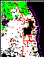

**digitasi**

**PENGINDERAAN JAUH**

**GPS****

**Gambar** Konfigurasi pemasukkan data SIG

(sumber : LAPAN dan BPPT, 1999 Pengantar SIG

Sistem informasi Geografi memerlukan data masukan (data input) agar dapat berfungsi dan memberikan informasi lain hasil analisisnya. Adapun data masukan di dalam SIG dapat berupa :

* Data Lapangan, data ini diperoleh langsung dari pengukuran dilapangan seperti misalnya; pH tanah, salinitas air, curah hujan suatu wilayah dan lain sebagainya.
* Data dari penginderaan jauh dan image prosesing, data ini diturunkan dengan metode manual interpretasi atau digital interpretasi. Sebuah SIG harus mampu untuk mengkonversi data dari satu struktur ke struktur lainnya. Data digital dari satelit yang telah diinterpretasi dengan komputer untuk menghasilkan sebuah peta tata guna lahan dapat “dibaca” ke dalam SIG dengan format raster. File raster terdiri atas berbaris-baris sel yang sama dan diberi kode sesuai dengan harga atau value-nya. Berikut dalam sebuah contoh klasifikasi liputan lahan (land cover).

Keterangan :

1: pemukiman

2: perairan

3:lahan pertanian

1

1

1

1

3

3

3

3

3

3

3

3

3

3

2

2

2

2

2

2

**Gambar** Struktur file data raster

• 1

• 2

• 3

**Gambar** Struktur file data raster

Keterangan :

1: pemukiman

2: perairan

3:lahan pertanian

Salah satu contoh data yang khas disimpan dalam file vektor adalah batas kepemilikan tanah untuk perumahan.Penstrukturan data dapat dilakukan di dalam SIG untuk merubah data ke format yang berbeda. Misalnya, dengan SIG dapat dilakukan konversi peta citra satelit ke struktur vektor dengan menggenerasi garis-garis disekeliling semua sel dengan klasifikasi yang sama, sambil menentukan relasi spasial sel. Dengan demikian SIG dapat digunakan untuk analisis informasi tata guna lahan sehubungan dengan informasi kepemilikan tanah.

**Gambar** Perbesaran atas file data SIG yang sama, keduanya disajikan

dalam raster (kiri) dan dikonversi ke format vektor (kanan).

* Data dari peta, data dari peta sifatnya masih berupa hard copy atau disajikan dalam bentuk kertas, untuk itu dibutuhkan mengubah data tersebut menjadi digital dengan metode digitasi data (metode yang paling umum digunakan untuk pemasukan data SIG).
* Data Tabular, data ini adalah data-data yang tersimpan didalam suatu tabel dan bisa didapatkan dengan metode survey langsung dilapangan atau mungkin diturunkan dari laporan-laporan yang sudah ada.
* Data dari foto udara, pada data ini prinsip pengolahan datanya tidak jauh berbeda seperti pemrosesan pada *remote sensing*.Perlu juga diketahui ada beberapa sumber-sumber kesalahan didalam data SIG, seperti :
* Pengkoleksian Data
* Kesalahan pengkoleksian data di lapangan.
* Kesalahan data pada peta sebagai sumber data.
* Kesalahan analisa data remote sensing.
* Pemasukkan Data
* Ketidakakurasian di dalam mendigit yang disebabkan oleh operator atau peralatannya.
* Ketidakakurasian bawaan dari unsur-unsur geografi (seperti batas hutan).
* Ketidakcukupan presisi spasial (semakin presisi data membutuhkan penyimpanan data yang besar → resolusi data raster).
* Manipulasi Data
* Ketidakcocokan interval kelas.
* Kesalahan batas.
* Perambatan kesalahan hasil dari overlay.
* Sliver disebabkan oleh overlay poligon.
* Keluaran Data
* Ketidakakurasian skala.
* Kesalahan yang disebabkan oleh Ketidakakurasian peralatan keluaran.
* Kesalahan yang disebabkan oleh ketidakstabilan medium (contoh; temperatur, material).
* Penggunaan Hasil
* Informasi tersebut tidak dimengerti benar oleh sipemakai (salah mengiterpretasikan).
* Informasi tersebut tidak cocok digunakan (salah analisis).
  + - * 1. **Data Management**

Struktur data yang digunakan sebagai representasi dari kondisi asli kenampakan objek yang ada di bumi di dalam pengolahan data base SIG dibagi dalam dua kelompok jenis data spasial yaitu basis data dalam struktur vektor dan kemudian yang kedua adalah basis data dalam struktur grid/raster.

Representasi dari struktur data vektor adalah mengasumsikan dunia nyata (real world) dalam bentuk objek (entity) yaitu : titik (point), garis (line) dan area (polygon). Struktur data vektor ini memandang objek-objek data tersebut sebagai model data diskrit, atau dengan kata lain semua objek tersebut dianggap mendefinisikan batas-batas fisiknya secara jelas. Batas-batas ini akan sangat jelas kenampakannya pada peta-peta dimana garis-garis akan mengimplikasikan batas-batas yang tajam dan tidak halus. Kelemahan dari struktur data vektor ini adalah apabila harus merepresentasikan nilai-nilai yang eksak dari variabel ketinggian yang diukur secara eksak pula dari permukaan bumi. Demikian juga apabila harus menggambarkan fenomena yang mempunyai batas-batas fisik yang tidak jelas misalnya jenis tanah, densitas penduduk, suhu, curah hujan atau jenis batuan (geologi). Secara skematik model struktur data dari SIG dapat digambarakan dalam gambar sebagai berikut :

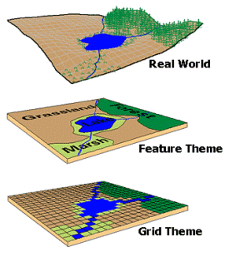

**Gambar** Model struktur data dalam SIG

Data spasial dalam bentuk vektor dapat diperoleh dari peta-peta tematik. Data spasial yang berbentuk raster dapat dipenuhi dengan teknologi penginderaan jauh. Data penginderaan jauh berupa CCT( Komputer Compatible Type) diproses dengan komputer untuk menghasilkan klasifikasi tutupan lahan maupun penggunaan lahan atau peta tematik lainnya, sedangkan foto udara dikonversi kedalam bentuk digital atau diinterpretasikan secara visual untuk mendapatkan peta tematik.

Data tabular alfanumerik bersumber dari data skunder dan catatan statistik atau sumber lainnya seperti hasil survey dan eksplorasi. Data tabular alfanumerik sifatnya sebagai data atribut atau pelengkap bagi data spasial, yaitu sebagai diskripsi tambahan pada titik, garis dan polygon. Data atribut dapat berupa tabel-tabel statistik kependudukan, iklim, sumberdaya lahan,sosial ekonomi, kawasan politik yang dapat dikaitkan dengan luasan administratif. Semua data spasial yang berbentuk vektor, raster maupun data tabular alfanumerik dapat disimpan kedalam basis data SIG (Purwadhi,1994).

Data lapangan merupakan data primer diperoleh dari pengukuran langsung dilapangan, baik menggunakan alat ukur maupun tidak (observasi). Data sekunder dapat berupa catatan statistik atau deskriptif diperlukan sebagai data atribut dalam SIG. Data sekunder tersebut dapat diperoleh dari terbitan resmi maupun catatan oleh badan resmi pemerintah atau swasta.

1. **DESAIN SISTEM APLIKASI ASET TANAH**

Aplikasi Aset Tanah pada PT. Semen Indonesia (PERSERO) Tbk, adalah aplikasi berbasis web. Karena berbasis web tersebut, maka kegiatan update data, penyajian data, analisa data, laporan dan statistik dapat dilakukan secara online agar cepat dan terstandarisasi. Untuk memudahkan dalam proses pembuatan aplikasi, maka aplikasi ini disusun menjadi beberapa module atau bagian sesuai dengan fungsi atau tugasnya. Terdapat 11 module yang nampak seperti gambar berikut ini:

**Gambar 1:** Module Aplikasi SIMASI (Sistem Informasi Manajemen Asset Semen Indonesia)

1. **Module Halaman Utama**

Setiap aplikasi WEB, pasti terdapat halaman utama, dimana halaman utama ini sebagai navigator ke halaman-halaman lain yang terdapat pada aplikasi tersebut. Pada halaman utama berisikan informasi umum, diantaranya

1. Informasi tentang aplikasi.
2. Informasi tentang pemilik aplikasi.
3. Album foto yang berkaitan dengan aplikasi.
4. Informasi alamat yang bisa dihubungi oleh pengguna aplikasi.
5. Jumlah pengunjung situs/website.
6. Petunjuk penggunaan aplikasi berupa artikel atau video

Selain informasi umum diatas, pada halaman utama juga terdapat kumpulan menu-menu navigasi ke halaman-halaman lain sesuai dengan module-module yang digambarkan pada *gambar 1*, tentu saja untuk mengakses ke module-module tersebut dibatasi dengan hak akses melalui *module manajemen user.*

1. **Module Pemetaan Interaktif**

Module Pemetaan Interaktif berfungsi manampilkan peta geospatial aset tanah yang diperoleh dari hasil pengukuran patok-patok batas tanah yang dimiliki oleh PT. Semen Indonesia. Secara garis besar, proses kegiatan dari perolehan data sampai penyajian dalam webgis dapat digambarkan dalam flowchart berikut ini:

Start

Pengukuran Patok Batas Aset

Koordinat Patok

Penggambaran di AutoCad/Arcgis

Penggabungan data tekstual dan data gambar (GIS)

**File SHP**

**TEAM PENGUKURAN**

Konvert SHP to Database Jaringan (Postgresql/Postgis)

Setting Geoserver

**Url Geoserver**

Desain Tampilan

Pemrogramman

**Pemetaan Interaktif**

END

**TEAM DATABASE**

**TEAM PROGRAMMER**

**Gambar 2:** Diagram Alir Proses Dari Perolehan Data Sampai Menjadi WEBGIS

Diagram Alir yang disajikan dalam **gambar 2**, dapat dijabarkan sebagai berikut:

1. Hasil yang di dapat dari team pengukuran adalah File SHP yang menggambarkan lokasi patok-patok batas tanah. Patok-patok batas tanah tersebut telah diukur menggunakan peralatan geodesi sehingga didapat koordinat dalam suatu system proyeksi yang standart.
2. File SHP dari team pengukuran, diserahkan ke team database untuk diolah dan dirubah dalam database postgresql/postgis serta diatur sedemikian rupa agar terhubung dengan software geoserver. Software geoserver adalah software open source yang diinstall pada server yang berfungsi mengolah data berupa peta sehingga mudah untuk disajikan atau dianalisa. Hasil yang didapat dari team database adalah URL Geoserver yang sudah terhubung dengan database postgresql/postgis.
3. Team Programmer melakukan penulisan kode program sehingga dapat melakukan penyajian data peta berserta data lainnya secara interaktif dan mudah untuk dioperasikan.

Dalam module pemetaan interaktif ini terbagi menjadi beberapa sub module (lihat **gambar 3)**

**Module Pemetaan Interaktif**

**Module Manajemen User**

Sub Module Login

**Module Export Import**

Sub Module Export/ Import Peta

**Module Lainnya**

Sub Module yang berkaitan dengan peta

**Gambar 3:** Sitemap Module Pemetaan Interaktif

Module Pemetaan Interaktif terbagi menjadi beberapa sub module, diantaranya adalah:

1. Sub Module Penyajian Data.
2. Sub Module Update Data.
3. Sub Module Pencarian.
4. Sub Module Basemap.
5. Sub Module Login (Bagian dari Module Manajemen User).
6. Sub Module Export/Import Peta (Bagian dari Module Export Import).
7. Sub Module lainnya yang berkaitan dengan peta.
   * 1. **Sub Module Penyajian Data**

Sub Module Penyajian Data bertujuan untuk menampilkan data yang berupa peta bidang aset tanah dan juga data berupa tekstual. Untuk itu diperlukan perangkat lunak yang sudah tersedia, digunakan membantu dalam hal mengelolah data Sistem Informasi Geografis (SIG) berbasis web. Perangkat lunak yang digunakan dapat dilihat dalam **gambar 4** berikut ini.

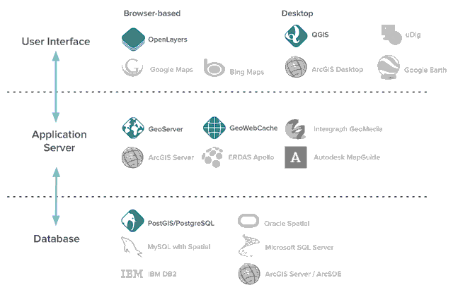

**Gambar 4:** Perangkat Lunak Yang Digunakan

Pada **gambar 4,** dapat diperhatikan ada tiga bagian yaitu database, Application Server dan user interface. Berikut ini penjabarannya

1. Database

Banyak perangkat lunak database yang dapat digunakan. Database yang digunakan adalah PostGIS/PostgreSQL, kita memilih datatabase ini dikarenakan:

* Banyak fitur atau tools yang tersedia untuk penangan yang datanya berupa Sistem Informasi Geografis (SIG) dibandingkan dengan database MySQL yang sama-sama opensource / free.
* PostGIS/PostgreSQL dapat diperoleh secara gratis dengan fitur atau tools yang hampir sama dengan database yang berbayar.

Perangkat lunak PostGIS/PostgreSQL diinstall pada komputer server.

1. Application Server

Geoserver dan GeoWebCache adalah aplikasi yang diinstal pada komputer server, yang berfungsi untuk mengelolah data bertype SIG.

* Geoserver

GeoServer merupakan perangkat lunak yang digunakan untuk keperluan GIS seperti berbagi, memproses serta mengedit data geospatial. Dikembangkan dengan menggunakan bahasa Java. Perangkat ini menjadi suatu alat yang sangat berguna didalam berbagi keperluan, terutama didalam bidang GIS.

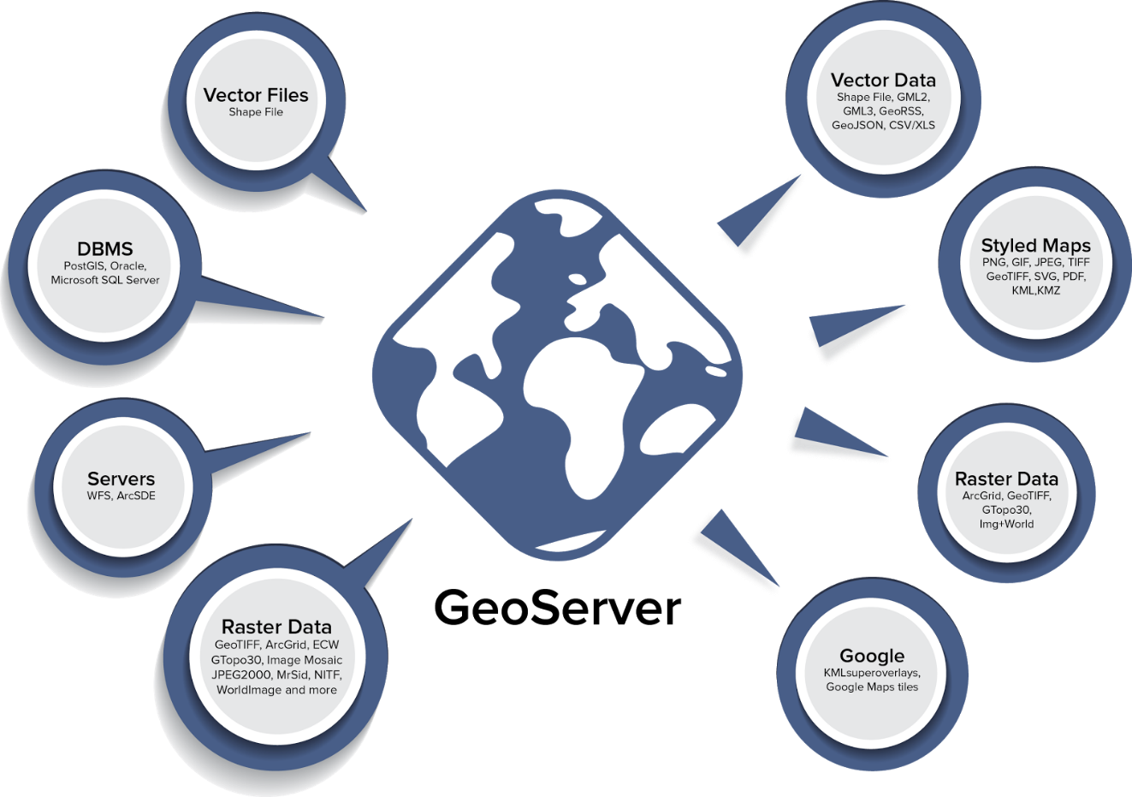

**Gambar 5:** Input dan Output Geoserver

Pada **Gambar 5,** dapat dilihat bahwa input data geoserver adalah segala macam type data GIS diantaranya adalah PostGIS, Oracle Sptial, ArcSDE, DB2, MySQL, Shapefile, GeoTIFF, GTOPO30, ECW, JPEG2000. Melaulu protokol standar, geoserver menghasilkan KML, GML, Shapefile, GeoRSS, PDF, GeoJSON, JPEG, GIF, SVG, PNG dan banyak lagi

* GeoWebCache

GeoWebCache adalah metode dalam menampilkan data peta dengan cara membagi kotak-kotak, kemudian dikirim ke komputer pengguna dan disusun ulang seperti ubin pada komputer pengguna.

1. User Interface

User Interface adalah bentuk penyajian data GIS pada komputer pengguna untuk dilakukan analisa, editing dan manipulasi data. Ada dua cara dalam menyajiakan data GIS, yaitu:

* Melalui broweser (Google Chrome, Mozilla Firefox, Internet Explorer dan lain-lain).

Untuk menampilkan data GIS pada broweser, diperlukan suatu library javascript yaitu openlayers. Openlayers ini diinstall pada server, sehingga pengguna tinggal memanggil melalui browser, berikut ini contoh penyajian data GIS menggunakan broweser.

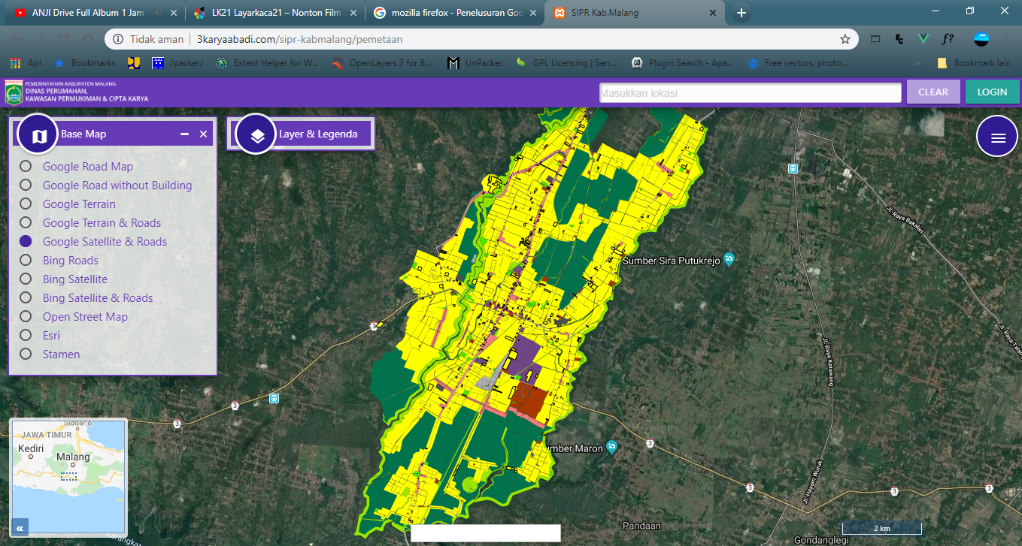

**Gambar 6:** Contoh Tampilan WEB GIS Pada Broweser Internet

* Melalui Desktop komputer (ArcGis, Qgis, MapInfo dan lain-lain)

Untuk menampilkan data GIS bisa menggunakan aplikasi GIS desktop seperti ArcGis atau Qgis. Aplikasi ArcGis atau Qgis perlu diinstall pada komputer pengguna.

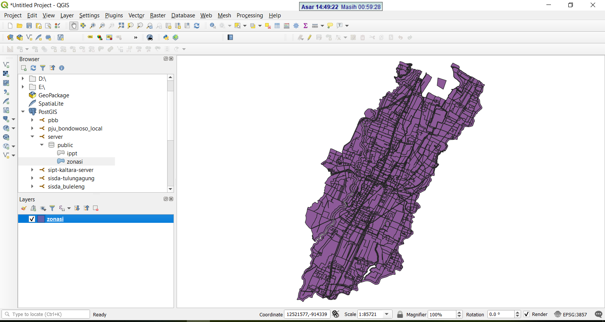

**Gambar 6:** Contoh Tampilan WEB GIS Pada Aplikasi Desktop QGIS

* + 1. **Sub Module Update Data**

Sub module update data bertujuan agar aplikasi webgis bisa melakukan update data spatial/peta maupun data atribute/spatial, sehingga data selalu up to date. Untuk melakukan perubahan data, tentu saja dibatasi sesuai dengan level pengguna melalui proses login ke aplikasi.

* + 1. **Sub Module Pencarian**

Sub module pencarian bertujuan memberi fitur pencarian berdasarkan masukkan data tertentu. Pencarian ini diusahakan mudah untuk dioperasikan.

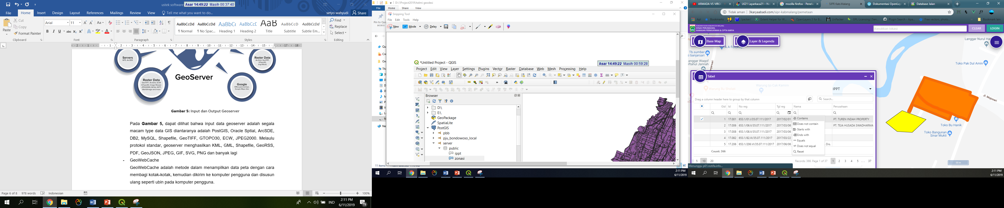

**Gambar 7:** Contoh Fitur Pencarian

* + 1. **Sub Module Basemap**

Sub module basemap berfungsi untuk menampilkan peta citra dari penyedia seperti google map, bing map, openstreet map dan Esri. Peta bidang aset nantinya bisa di tumpang tindihkan dengan basemap, sehingga dapat menyajikan informasi lebih lengkap. Berikut ini contoh tampilan basemap dari google map.

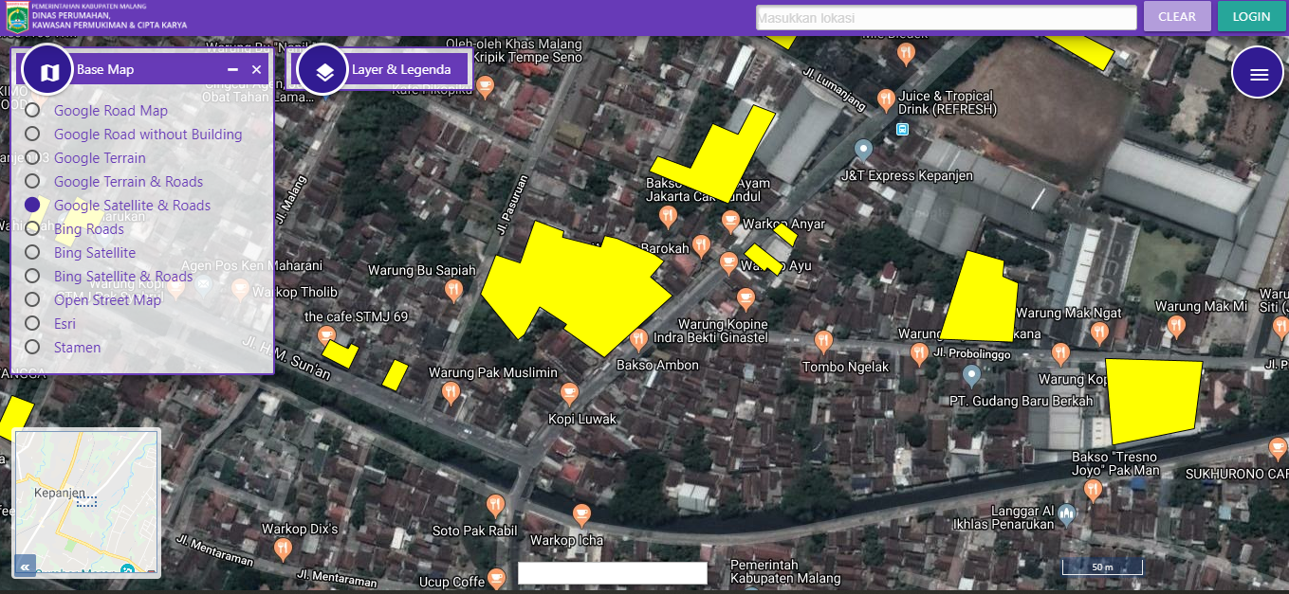

**Gambar 8:** Contoh Tampilan Fitur Basemap

* + 1. **Sub Module Login**

*Sub module login* ini termasuk bagian dari *module manajemen user* yang berfungsi membatasi hak akses pengguna. Nantinya pengguna dibatasi berdasarkan level pengguna. Setiap level pengguna mempunyai batasan tertentu untuk mengakses fitur-fitur yang ada di pemetaan interaktif, semisal ada level pengguna yang hanya bisa melihat saja (read), ada pengguna yang bisa melakukan perubahan data peta maupun data tekstual (*Create, Read, Update, Delete / CRUD)*.

* + 1. **Sub Module Export/Import**

*Sub module Export/Import* yang berfungsi agar aplikasi dapat menerima atau menghasilkan file agar bisa digunakan pada aplikasi lainnya.

* *Export*

Aplikasi dapat menghasilkan file berupa SHP, PDF dan file Excel.

* Import

Aplikasi dapat menerima file berupa SHP dan file Excel untuk update data.

* + 1. **Contoh Tampilan Hasil Module Pemetaan Interaktif**

Diharapkan dari *Module Pemetaan Interaktif* dihasilkan webgis yang mudah untuk dioperasikan dan bisa *uptodate* datanya. Berikut ini contoh bentuk tampilannya webgis sebagai ilustrasi sebelum webgis aset PT. Semen Indonesia di buat.

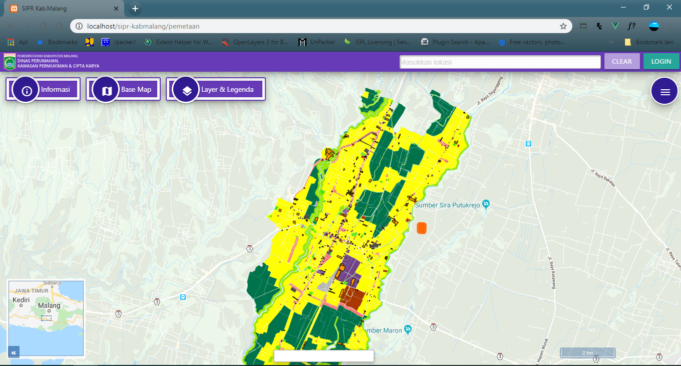

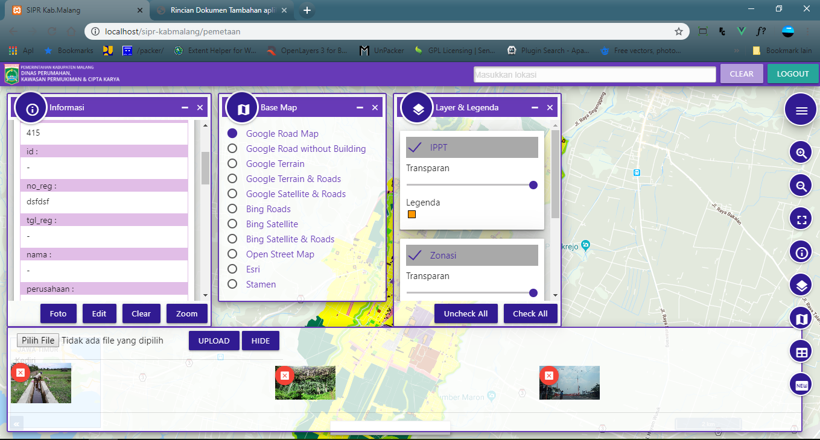

**Gambar 9:** Ilustrasi Tampilan Web GIS

|  |  |  |
| --- | --- | --- |
| **Kondisi Minimize** | **Kondisi Mazimize** | **Keterangan** |
|  |  | Windows untuk menyajikan informasi dari object peta yang diklik atau dipilih. Pada windows informasi ini terdapat juga tombol foto, edit, clear dan zoom. |
|  |  | Windows Basemap untuk menyajikan fitur basemap yang bisa dibilih yaitu fitur untuk menyajikan peta citra satelite dari googel map, bing map, Esri map dan lain-lainnya |
|  |  | Windows layer dan legenda untuk menampilkan legenda setiap layer peta. Pada windows ini pengguna dapat mengatur layer yang ditampilkan atau disembunyikan bahkan juga dapat mengatur transparansinya |
|  |  | Windows foto, menyajikan informasi berupa foto dari object peta yang dipilih. Jika di klik pada foto, maka foto akan tampil satu layar penuh. Tanda merah pada foto, apa bila diklik maka akan menghapus foto |
|  |  | Windows navigator, berisikan tombol-tombol untuk navigasi peta, diantaranya:   * Zoom In * Zoom Out * Zoom Extent * Informasi/Identify * Layer & Legenda * Basemap * Tabel * New Data |